Οικισμός της Χοιροκοιτίας
Στην Εκπαιδευτική Επίσκεψη θα γνωρίσουμε από κοντά τον οικισμό της Χοιροκοιτίας. Αφού συγκεντρώσετε πληροφορίες (από τις πινακίδες που υπάρχουν στο χώρο, από παρατηρήσεις κτλ) να συμπληρώσετε τις εργασίες.

Α. Γενικές Πληροφορίες
1. Πού έκτισαν τον οικισμό οι αρχαίοι κάτοικοι της Χοιροκοιτίας (πεδιάδα, λόφο κτλ) και γιατί;
.........................................................................................................................................................................
.........................................................................................................................................................................
2. Τι υπήρχε κοντά στον οικισμό;
.........................................................................................................................................................................
.........................................................................................................................................................................
3. Πότε περίπου δημιουργήθηκε ο οικισμός αυτός; Πόσοι κάτοικοι ζούσαν εκεί;
.........................................................................................................................................................................
.........................................................................................................................................................................
Β. Περιγράφω τον οικισμό
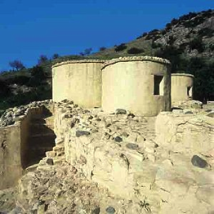
Να παρατηρήσετε προσεκτικά τα σπίτια που έχουν δημιουργήσει οι αρχαιολόγοι στο χώρο της Χοιροκοιτίας.
1. Το σχήμα τους ήταν .......................................
2. Η στέγη είχε σχήμα .......................................
3. Πόσα παράθυρα είχαν; .................................
4. Πόσες πόρτες είχαν τα σπίτια; ..................
5. Είχαν όλα τις ίδιες διαστάσεις; ..................

6. Γύρω από τον οικισμό οι άνθρωποι είχαν κτίσει ένα τοίχος. Γιατί;
.........................................................................................................................................................................
.........................................................................................................................................................................

Γ. Ο οικισμός σήμερα
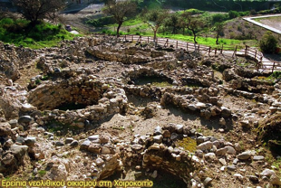
1. Τι έχει μείνει σήμερα από τον αρχαίο οικισμό; Γιατί, κατά τη γνώμη σας, δεν έχουμε βρει ολόκληρα σπίτια της εποχής εκείνης;
........................................................................
........................................................................
........................................................................
........................................................................
2. Αφού παρατηρήσετε το χώρο του οικισμού όπως είναι σήμερα, να σχεδιάσετε ένα σπίτι της Χοιροκοιτίας όπως ήταν την εποχή εκείνη (εξωτερικά και εσωτερικά)
Εξωτερικά Εσωτερικά

Δ. Σήμερα έμαθα:
(να γράψετε με λίγα λόγια τί σας έκανε εντύπωση από τη σημερινή εκπαιδευτική μας επίσκεψη και λίγα λόγια για αυτά που μάθατε)
.........................................................................................................................................................................
.........................................................................................................................................................................
.........................................................................................................................................................................
.........................................................................................................................................................................
.........................................................................................................................................................................

